附件5



项目结项材料

项目名称：
项目负责人：
承担单位：
联系电话：
填报日期：

北海艺术设计学院教务处编制
二○二六年四月

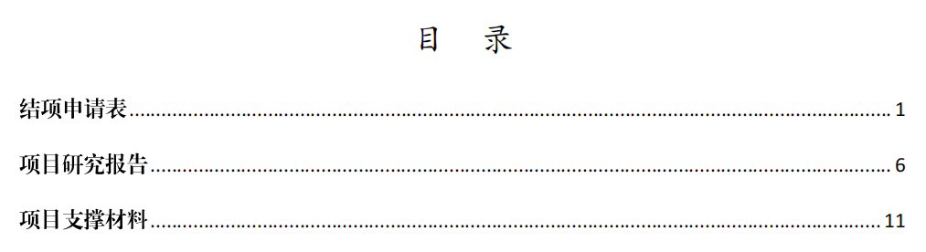
以上仅为范例。请依据结项材料做好对应目录。

结项申请表

项目研究报告

项目支撑材料

项目支撑材料

- 论文................................................？
- 教学大纲............................................？
- 授课计划............................................？
- 教案................................................？
- 优秀学生作品集......................................？
- 作品、著作、专利/软著、论文/作品参赛……............？
（根据实际材料填写）

一、论文

（一）论文基本情况汇总表
作者署名位次 | 我校是否第一完成单位 | 论文名称 | 字数 | 发表刊物 | 发表日期（期次） | 刊物CN、ISSN | 论文收录 | 备注
作者署名位次 | 我校是否第一完成单位 | 论文名称 | 千 |  |  |  |  | 北大/南大

（二）论文自查信息登记

1.《论文题目1》_《发表期刊》_知网、维普、万方收录（单一数据库收录）

（1）论文自查信息
①国家新闻出版署期刊信息截图
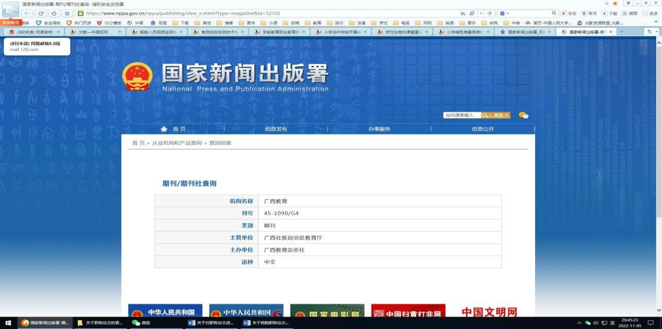
图1-1 国家新闻出版署查询的信息
②论文信息截图（知网）
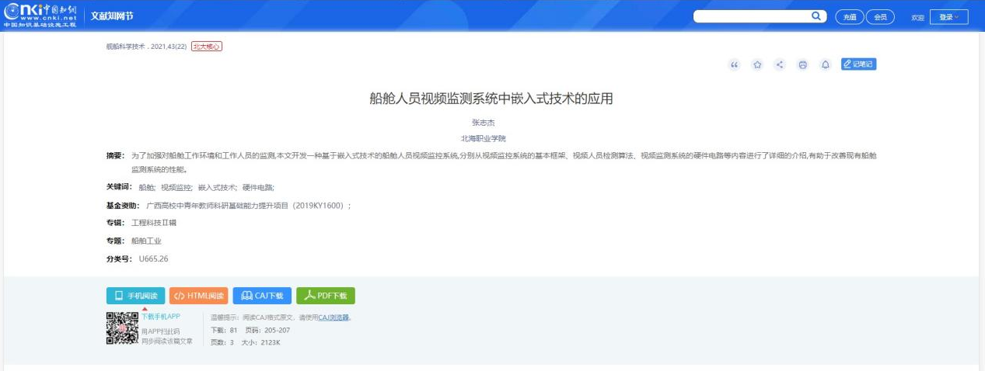
图1-2 知网查询的论文信息
③查询链接：https://kns.cnki.net/kcms/detail/detail.aspx?dbcode=CJFQ&dbname=CJFDLAST2021&filename=JCKX202122070&v=MjY0MjBlWDFMdXhZUzdEaDFUM3FUcldNMUZyQ1VSN2llWnVacUZDbmtWcnJKTHk3QWRyRzRITkRPclk5Q1pJUjg=

（三）论文发表期刊扫描件复印版
（论文的封面、封底、版权页、所在目录页、正文、查重报告，要求一版插一页）

1.《期刊名称》_<论文名称>

二、教学大纲

三、授课计划

四、教案

五、优秀学生作品集

六、作品

（一）作品基本情况汇总表
作者署名位次 | 我校是否第一完成单位 | 作品名称 | 一版 | 发表刊物 | 发表日期（期次） | 刊物CN、ISSN | 期刊收录 | 备注
作者署名位次 | 我校是否第一完成单位 | 作品名称 | 几幅 |  |  |  |  | 北大/南大

（二）作品发表自查信息

1.《作品名称1》_《发表期刊》_知网、维普、万方收录（单一数据库收录）

（1）作品自查信息
①国家新闻出版署期刊信息截图
图2-1 国家新闻出版署查询的信息
②作品信息截图（知网）
图2-2 知网查询的论文信息
③查询链接：https://kns.cnki.net/kcms/detail/detail.aspx?dbcode=CJFQ&dbname=CJFDLAST2021&filename=JCKX202122070&v=MjY0MjBlWDFMdXhZUzdEaDFUM3FUcldNMUZyQ1VSN2llWnVacUZDbmtWcnJKTHk3QWRyRzRITkRPclk5Q1pJUjg=

（三）作品发表期刊扫描件
（期刊的封面、封底、版权页、所在目录页、正文、查重报告，其中，正文以及查重报告要求一版插一页）

1.《期刊名称》_<作品名称>

七、著作

（一）著作基本情况汇总表（与后续自查顺序一致）
序号 | 姓名 | 著作名称 | 编著方式 | 出版时间 | ISBN | 作者角色 | 出版社 | 备注
序号 | 姓名 | 著作名称 | 著、编著、译著、编
 |  |  |  |  |  |  |  | 学校教材
 |  |  |  |  |  |  |  | 学校汇编
备注：教师出版的书籍、作品集、教材（经学校相关程序认定）信息填入此表格，注意甄别作者角色

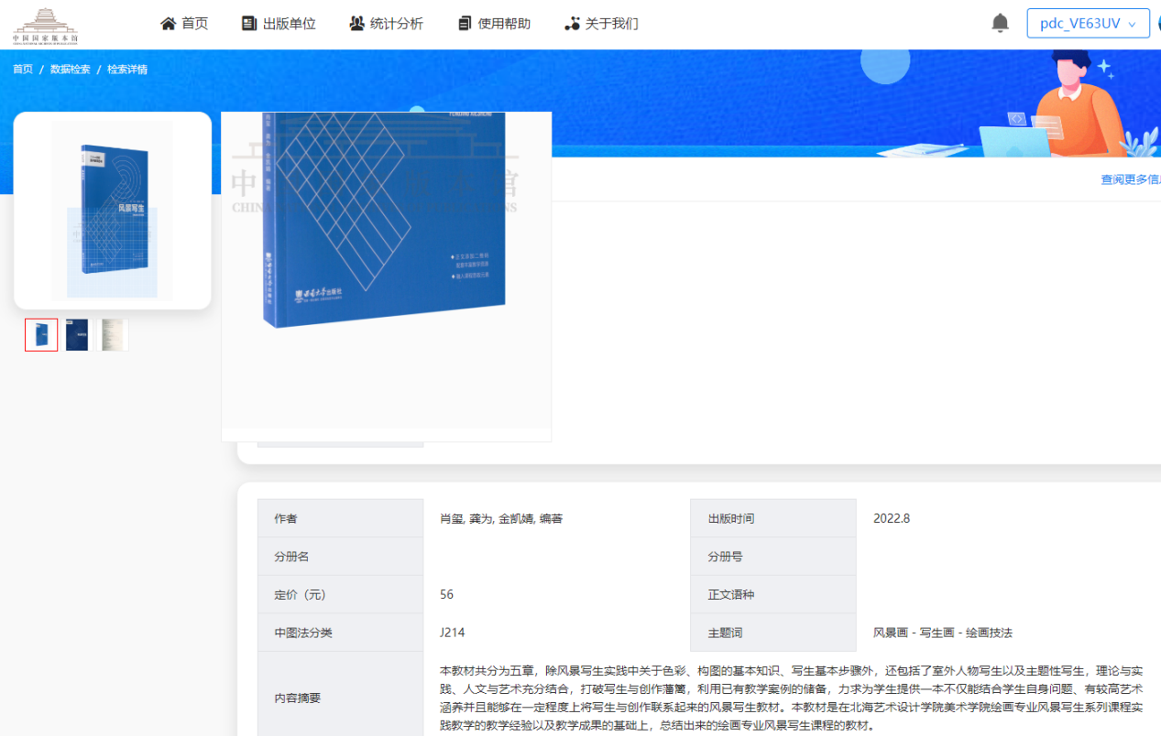

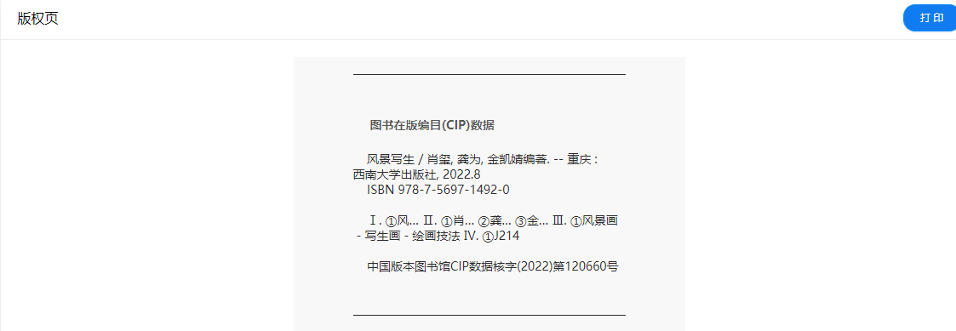

八、专利/软著

（一）专利授权证书

1.专利类型_专利名称

2.专利类型_专利名称

（二）专利备案源文件

九、教师论文/作品参赛

（一）教师作品参赛情况汇总表
序号 | 教师姓名 | 作品名称 | 赛事名称 | 届/年 | 获奖时间 | 获奖类别 | 获奖等级 | 主办单位
1 |  | 齐头并进、争先进仓 | 第三届南岭插画双年展 | 2022 | 2022.11 | 省部级 | 入选 | 湖南省美术家协会
2 |  | 凌云之志 | 第三届黑龙江省版画作品双年展 | 2022 | 2022.11 | 省部级 | 三等奖（铜奖） | 黑龙江省文学艺术界联合会；黑龙江省美术家协会
3

（二）教师参赛证书

1.《作品名称》_证书

（三）指导学生大创项目及获奖佐证材料

1.《大创项目名称》_级别（国家级、区级、校级）_佐证

2.《大创项目名称》_级别（国家级、区级、校级）_佐证

